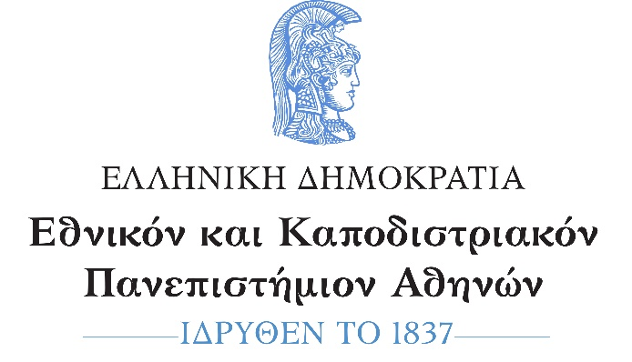
ΤΡΟΠΟΣ ΔΙΕΞΑΓΩΓΗΣ ΤΩΝ ΔΙΑ ΖΩΣΗΣ ΤΕΛΕΤΩΝ ΟΡΚΩΜΟΣΙΑΣ ΤΩΝ ΠΤΥΧΙΟΥΧΩΝ ΤΟΥ Ε.Κ.Π.Α.
ΑΚΑΔΗΜΑΪΚΟ ΕΤΟΣ 2023-2024

Για τις τελετές ορκωμοσίας, ακαδημαϊκού έτους 2023-2024, οι οποίες θα διεξάγονται στην Μεγάλη Αίθουσα Τελετών του Κεντρικού Κτηρίου του Πανεπιστημίου,
Κατά την ημέρα της ορκωμοσίας, οι ορκιζόμενοι δύνανται να συνοδεύονται από τέσσερα (4) άτομα έκαστος.
Οι ορκιζόμενοι, καλούνται να προσέλθουν στον χώρο διεξαγωγής της τελετής (Μεγάλη Αίθουσα Τελετών του Κεντρικού Κτηρίου του Ε.Κ.ΠΑ.) από την κεντρική είσοδο του κτηρίου, 60 λεπτά πριν από την έναρξη της τελετής.
Η διαδικασία της ορκωμοσίας θα πραγματοποιείται από τους αρμόδιους υπαλλήλους της οικείας Γραμματείας της Σχολής/Τμήματος, ενώ υπάλληλος της Διεύθυνσης Εκπαίδευσης και Έρευνας θα παρευρίσκεται εντός της Μεγάλης Αίθουσας Τελετών, προκειμένου να εποπτεύει την εύρυθμη λειτουργία της διαδικασίας.
Η είσοδος όλων των συμμετεχόντων θα γίνεται από την κεντρική θύρα του κτηρίου της οδού Πανεπιστημίου 30.
Απαγορεύεται η κατανάλωση φαγητού και ποτού εντός της Αίθουσας Τελετών, καθώς και η χρήση κομφετί ή κόρνας, κ.ά., τόσο στους εσωτερικούς όσο και στους εξωτερικούς χώρους του ιστορικού κτηρίου του Πανεπιστημίου Αθηνών.

Οι Γραμματείες των Σχολών και Τμημάτων του Ε.Κ.Π.Α.:
- Οφείλουν να ενημερώσουν τους ορκιζόμενους, με κάθε πρόσφορο τρόπο, για τα ισχύοντα μέτρα, που θα τηρηθούν αυστηρά σε όλες τις τελετές ορκωμοσίας.
- Οι καθομολογήσεις θα παραδίδονται στους πτυχιούχους από τη Γραμματεία της οικείας Σχολής/Τμήματος την ημέρα της Ορκωμοσίας.
- Οι αρμόδιοι υπάλληλοι των Γραμματειών, απαραιτήτως, θα πρέπει να έχουν τον ονομαστικό πίνακα των πτυχιούχων, στον οποίον θα υπογράφουν οι πτυχιούχοι, κατά την παραλαβή και παράδοση της τηβέννου, του επιτηβεννίου και του καπέλου με απαραίτητη την παράδοση του δελτίου αστυνομικής ταυτότητας ή διαβατηρίου του ορκιζομένου στον αρμόδιο υπάλληλο της Γραμματείας, μέχρι το πέρας της ορκωμοσίας και της παράδοσης τηβέννου, επιτηβεννίου και καπέλου.
- Στην περίπτωση που ο ορκιζόμενος δεν παραδίδει δελτίο αστυνομικής ταυτότητας ή διαβατήριο – και μόνον αυτά – δεν θα του χορηγείται η τήβεννος ορκωμοσίας. (Η ένδυση του ορκιζομένου με τήβεννο είναι προαιρετική).

Γενικές Οδηγίες διεξαγωγής τελετών ορκωμοσίας.
- Οι τελετές ορκωμοσίας θα διεξάγονται με ικανοποιητικό αριθμό ανοικτών παραθύρων, ώστε να υπάρχει στον χώρο φυσικός αερισμός και κατά τη διάρκεια των χειμερινών μηνών.
- Η χρήση της προστατευτικής μάσκας είναι προαιρετική για τους συμμετέχοντες και παρευρισκόμενους στην τελετή τόσο κατά την είσοδο, όσο και καθ’ όλη τη διάρκεια παραμονής τους στον χώρο διεξαγωγής της τελετής.
- Οι υπεύθυνοι διεξαγωγής κάθε τελετής μεριμνούν για την αποφυγή συγχρωτισμού μεταξύ των παρευρισκόμενων. Οι χώροι πρέπει να είναι διαμορφωμένοι έτσι ώστε να υποδέχονται μόνο καθήμενους και όχι όρθιους επισκέπτες. Δεν επιτρέπεται η παραμονή όρθιων στους χώρους διεξαγωγής των τελετών.
- Οι εκδηλώσεις ορκωμοσίας διεξάγονται χωρίς συνοδεία μουσικής ή χορωδίας.
- Απαγορεύεται το διάλειμμα κατά τη διάρκεια της τελετής. Εξαιρούνται ολιγόλεπτες παύσεις για τεχνικούς λόγους.
- Σε περίπτωση διεξαγωγής περισσότερων από μίας τελετών την ίδια ημέρα, θα υπάρχει το χρονικό διάστημα της μίας ώρας, μεταξύ της λήξης της μίας εκδήλωσης και της έναρξης της επόμενης, για την αποφυγή συγχρωτισμού.

Φωτογράφιση τελετής
- Ο μέγιστος αριθμός διαπιστευμένων φωτογράφων που επιτρέπεται να παρευρίσκεται κατά τη διάρκεια της τελετής ορκωμοσίας, αποκλειστικά και μόνο στον χώρο διεξαγωγής της τελετής, είναι έξι (6) άτομα, τα οποία φέρουν υποχρεωτικά την κάρτα διαπίστευσης από το Ε.Κ.Π.Α. για το ακαδημαϊκό έτος 2023-2024.
- Η φωτογράφιση είναι προαιρετική.
- Η πώληση των φωτογραφιών δεν αποτελεί έσοδο του Ιδρύματος.
- Λόγω προστασίας των προσωπικών δεδομένων, η πρόσβαση στις φωτογραφίες των τελετών ορκωμοσίας στις επαγγελματικές ιστοσελίδες των διαπιστευμένων φωτογραφείων, επιτρέπεται αποκλειστικά με κωδικό χρήστη, ο οποίος θα χορηγείται από το φωτογραφείο στους ορκιζόμενους στην τελετή ορκωμοσίας.
- Οι υψηλότερες τιμές πώλησης των φωτογραφιών είναι οι ακόλουθες:
13x18 x 2 ίδιες φωτογραφίες = 6 €
15x21 x 2 ίδιες φωτογραφίες = 8 €
20x30 x 2 ίδιες φωτογραφίες = 10 €
- Στο πλαίσιο του Γενικού Κανονισμού Προστασίας Προσωπικών Δεδομένων (Κοινοτική Οδηγία 2016/679/ΕΕ), απαιτείται η ενημέρωση των ορκιζομένων από τις οικείες Γραμματείες των Σχολών και Τμημάτων, ότι οι τελετές ορκωμοσίας πτυχιούχων του Εθνικού και Καποδιστριακού Πανεπιστημίου Αθηνών βιντεοσκοπούνται, ενώ κατά τη διάρκειά τους, λαμβάνονται φωτογραφίες των ορκιζομένων και των παρευρισκομένων επισκεπτών.
- Πριν την έναρξη της τελετής ορκωμοσίας, ενημερώνονται οι παρευρισκόμενοι, ότι κατά τη διάρκειά της δύνανται να φωτογραφίζουν διακριτικά, αποκλειστικά και μόνον από την θέση στην οποία θα ευρίσκονται, καθ’ όλη τη διάρκεια της τελετής.

Η Προϊσταμένη της Γενικής Διεύθυνσης Εκπαίδευσης

Άννα Κυπριάδου

